Мероприятие, посвященное закладке первого камня под строительство мечети, состоялось в Магарамкентском районе.

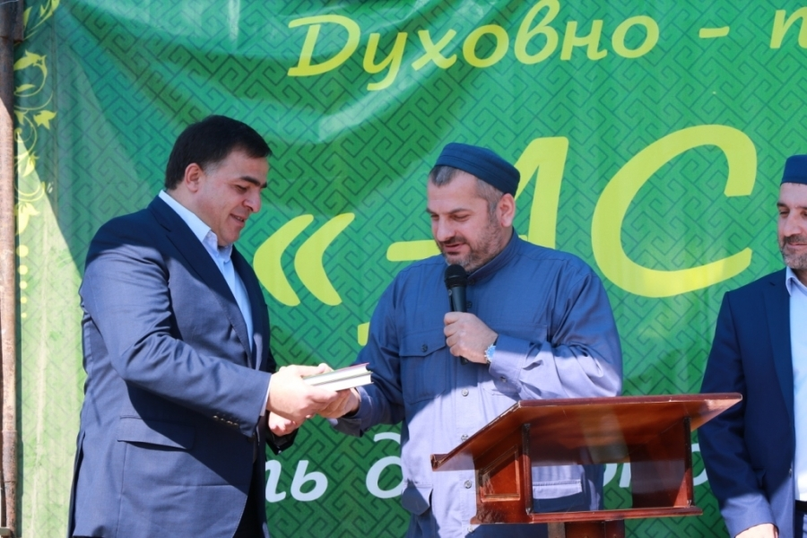

8 октября в с.Оружба Магарамкентского района состоялось важное событие в жизни жителей района.
По инициативе главы Магарамкентского района Фарида Ахмедова была произведена закладка первого камня под строительство мечети.
Мечеть в жизни мусульман это олицетворение духовной чистоты и призыв к праведному пути. Мероприятие прошло под эгидоц « Религия против Террора».
В богоугодном мероприятии, посвященном данному историческому событию приняли участие исполняющий обязанности Муфтия РД Абдулла Аджимоллаев, Председатель Дагкомрелигии Магомед Абдурахманов, полпред Муфтията РД в Южном территориальном округе Махди Абидов, имамы и религиозные деятели г.Махачкала, г.Дербент и районов Южного Дагестана, Председатель Совета имамов Магарамкентского района Фикрет Магомедов, Председатель Общественной палаты района Агадаш Нагметуллаев и другие представители общественных организаций. Присутствовали на мероприятии также ответственные работники аппарата администрации района, руководители учреждений и организаций, жители района.
Вел мероприятие имам мечети г.Махачкала Саид Ханмагомедов. Много важных слов, благословений, напутствий, благодарностей и пожеланий было сказано на этом мероприятии.
В своем выступлении глава Магарамкентского района Фарид Ахмедов поблагодарил всех гостей и жителей района за участие в мероприятии и поддержку.
«Я исполняю волю моего покойного отца, выполняю долг сына, гражданина и просто человека. Надеюсь в кротчайшие сроки завершить строительство мечети. Выражаю признательность всем, кто поддержал. Желаю счастья, добра и благополучия каждому дому»,-подчеркнул Фарид Ахмедов в своем обращении.
Исполняющий обязанности Муфтия Республики Дагестан Абдулла Аджимоллаев в своём выступлении поблагодарил руководство района в лице Фарида Ахмедова за оказываемую поддержку представителям духовенства, за инициативу закладки первого камня новой мечети, а также за весомый вклад в распространение духовно - нравственных ценностей.
Слово было представлено всем гостям и желающим поздравить с этим событием. Выступавшие говорили о значимости данного события для жителей муниципального района. Было отмечено, что новая мечеть станет украшением всего Магарамкентского района.
Между проповедями звучали нашиды в исполнении Заура Салихова и других представителей духовенства.
Кульминацией мероприятия стала церемония закладки первого камня в основание будущей мечети, которую провел глава района совместно с представителями духовенства. Далее они посетили кладбище и старую мечеть в селе, где побеседовали со старожилами села.

